2021 Aralık Ayı Faaliyet Raporu

1- 3 Aralık Dünya Engelliler Günü nedeni ile sosyal medya paylaşımları yapıldı, Doç. Dr. Sayın Barış Ekici ile instagram canlı yayın gerçekleştirildi

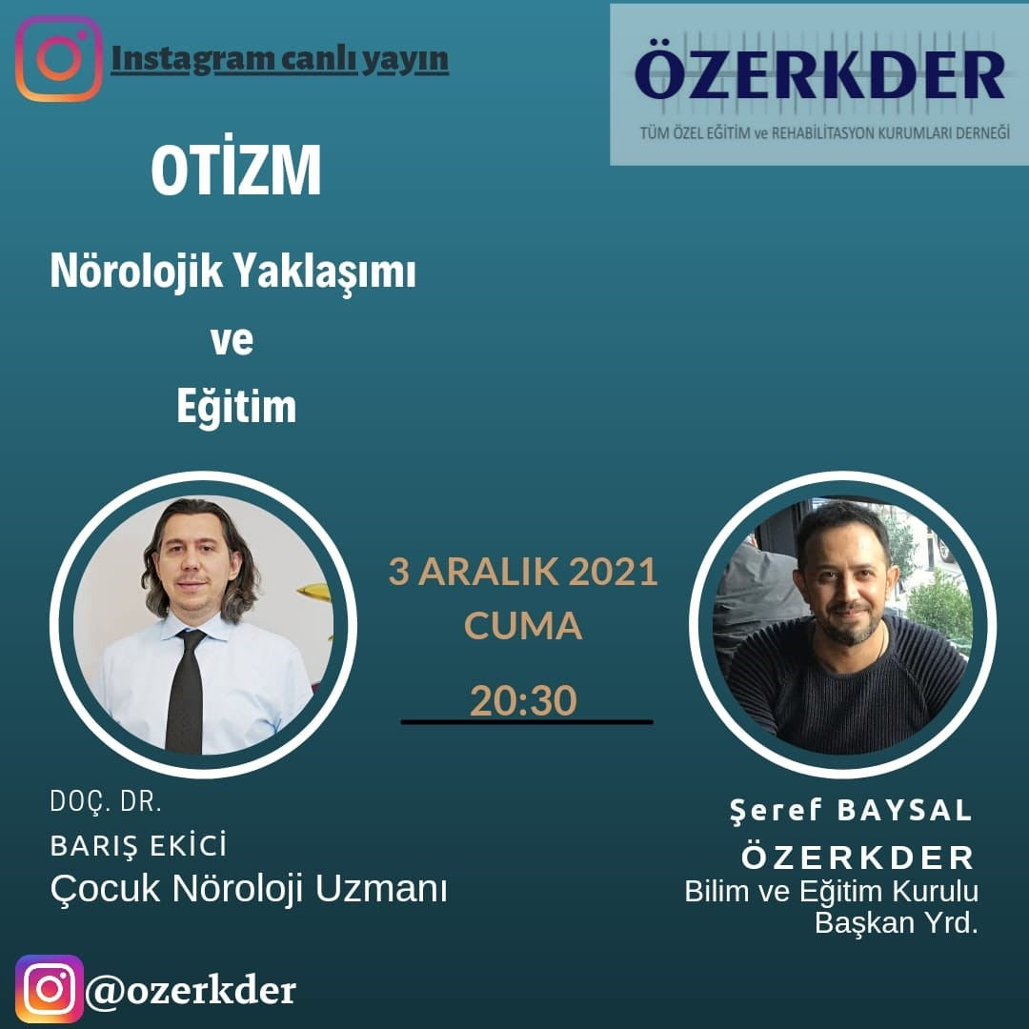

2- Dernek Başkanımız Sayın Faruk Sevindi kurumlarımızı temsilen 20. Milli Eğitim Şurasına katıldı ve Milli Eğitim Bakanı Sayın Mahmut Özer’e ücret artış talebimize yönelik gerekçeli dosya sunumu gerçekleştirildi.

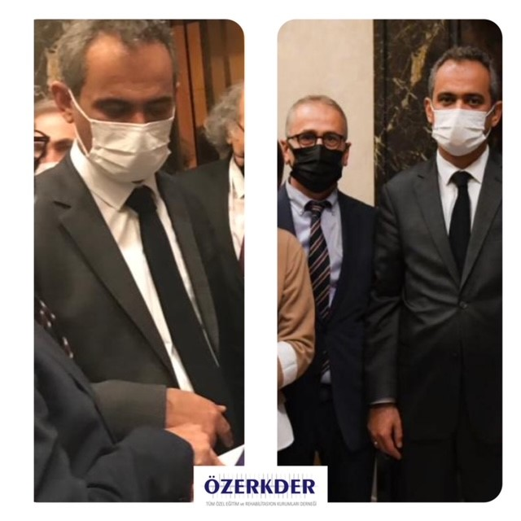

3- Teftiş kurulu başkanı Sayın Metin Çakır beyefendi ile 06.12.2021 tarihinde kurumlarımızın teftişi ile ilgili görüşmede bulunuldu.

4- Sağlık kurulu raporlarının uzatılmasına ilişkin görüşmelerde bulunularak 6 ay uzatılması sağlandı

5- Ak Parti Sosyal Politikalar Başkanlığının düzenlediği “Engelsiz Yenilikçi Politikalar Çalıştayı” na kurumlarımızı temsilen dernek başkanımız sayın Faruk Sevindi katılım gösterdi.

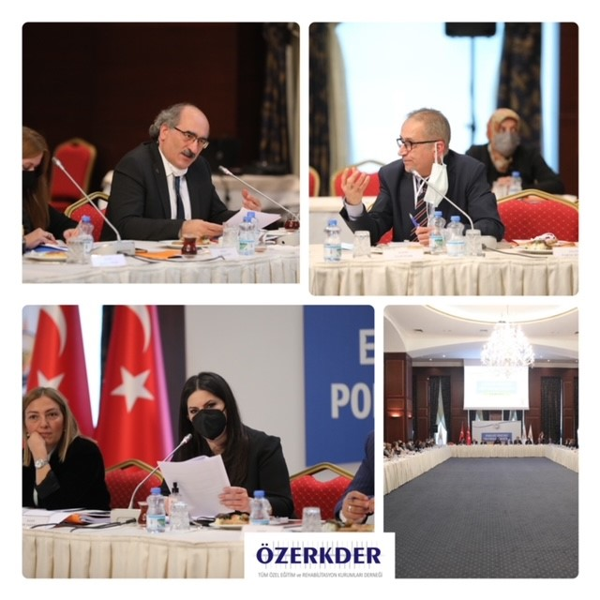

6- Cumhurbaşkanı danışmanı Sayın Ahmet Çotuk ile alanımızın sorunları değerlendirildi.
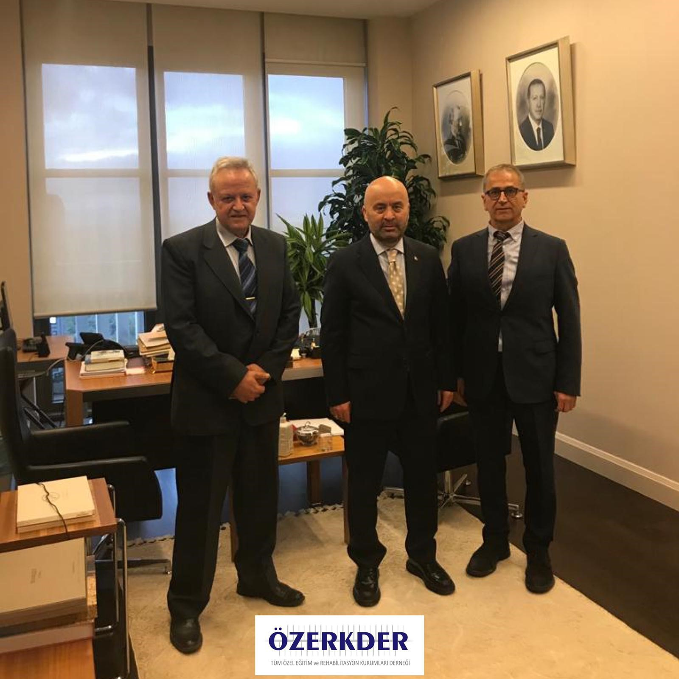

7- Ak Parti Sosyal Politikalar Başkanlığının düzenlediği “Engelsiz Yenilikçi Politikalar Çalıştayı” na katılım gösterilmesinin ardından derneğimizden ek rapor talep edilmiş, rapor hazırlanarak ilgililere sunulmuştur.

8- MHP Genel Başkan Yardımcısı Sayın Dr. Pelin Yılık Hanımefendi ile görüşülerek, alanımızın ekonomik sorunları anlatılmış, bu konuda destek sözü alınmıştır. ayrıca MHP Genel Başkanı Sayın Devlet Bahçeli’ ye iletilmek üzere raporumuz takdim edilmiştir.
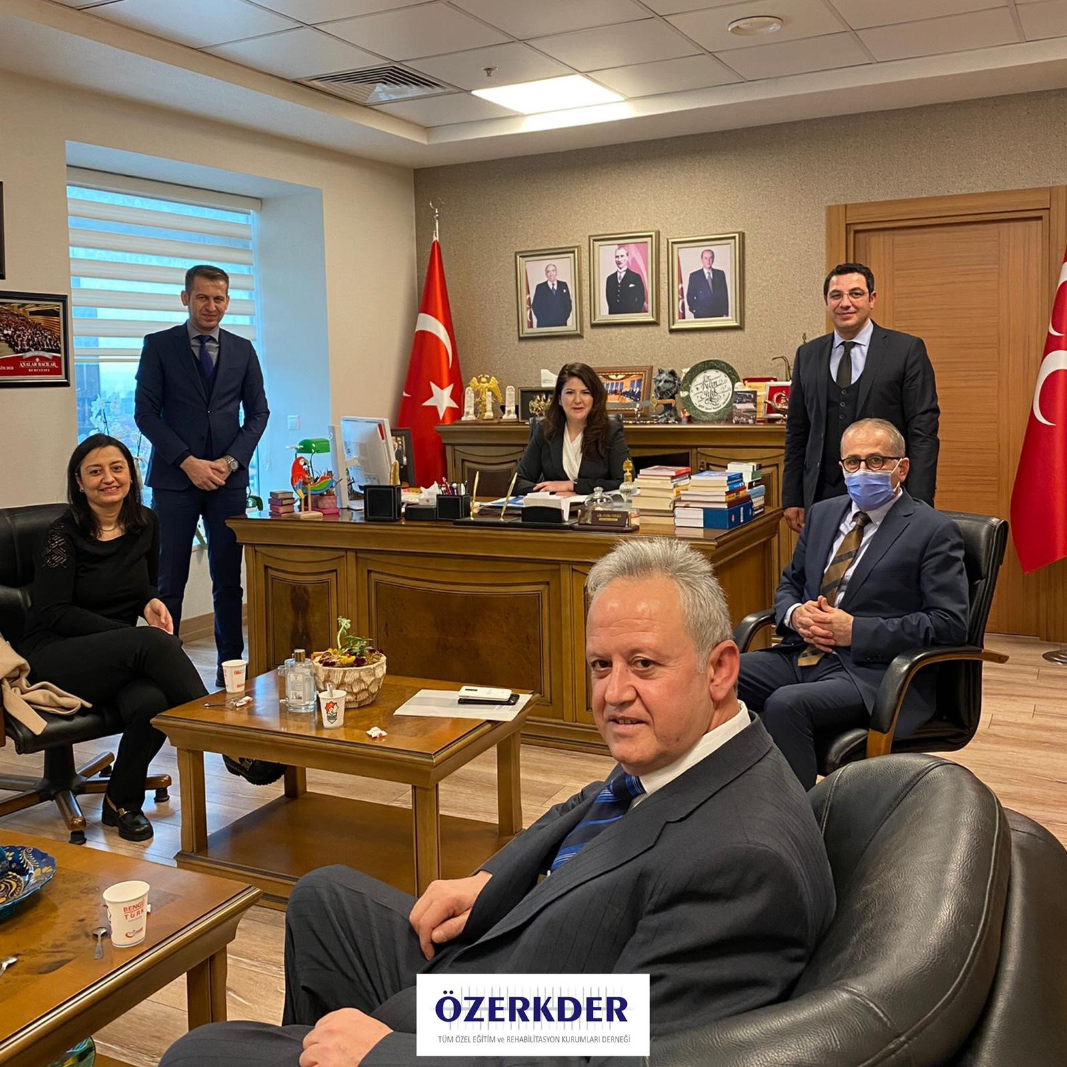

9- Yönetim Kurulumuz, Rehberlik Hizmetleri Genel Müdürü Sayın Mehmet Nezir Gül Beyefendi’ yi makamında ziyaret ederek alan sorunlarına yönelik istişarede bulundu. Özellikle sağlık kurulu raporlarının uzatılmasının ardından, RAM raporlarının da uzatılması ve süre boşlukları oluşmaması talebinde bulunuldu. Ayrıca E raporda yaşanılan sorunlar ve diğer mevzuat değişikliği talepleri de kendisine iletildi.
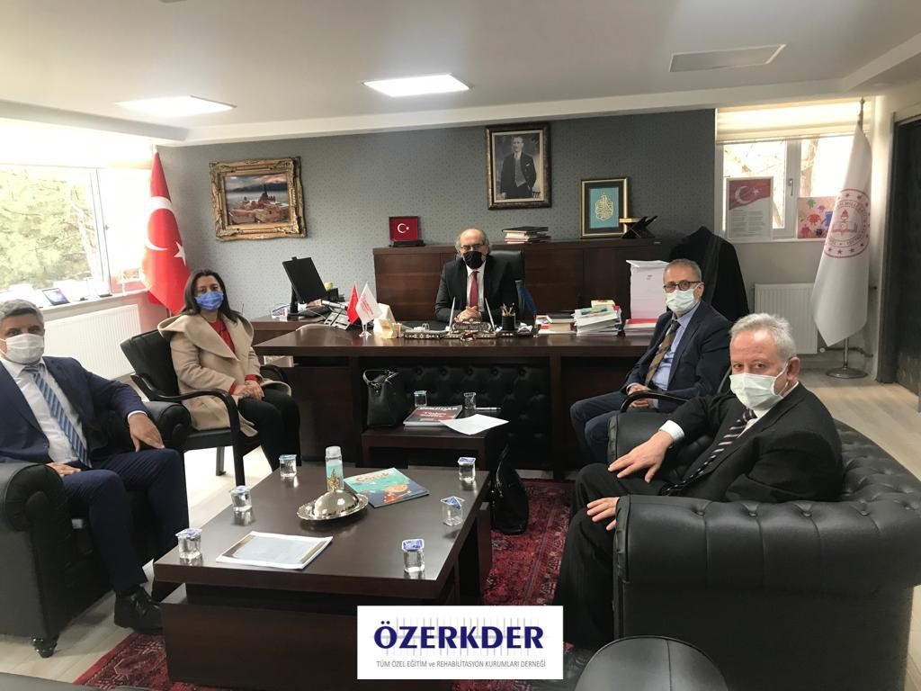

10- MHP Genel Başkan Yardımcısı Sayın Yaşar Yıldırım ‘ a ziyarette bulunarak yaşadığımız sorunlarla ilgili rapor sunduk, kendisinden ilgili bakanlıklardan destek sözü aldık.
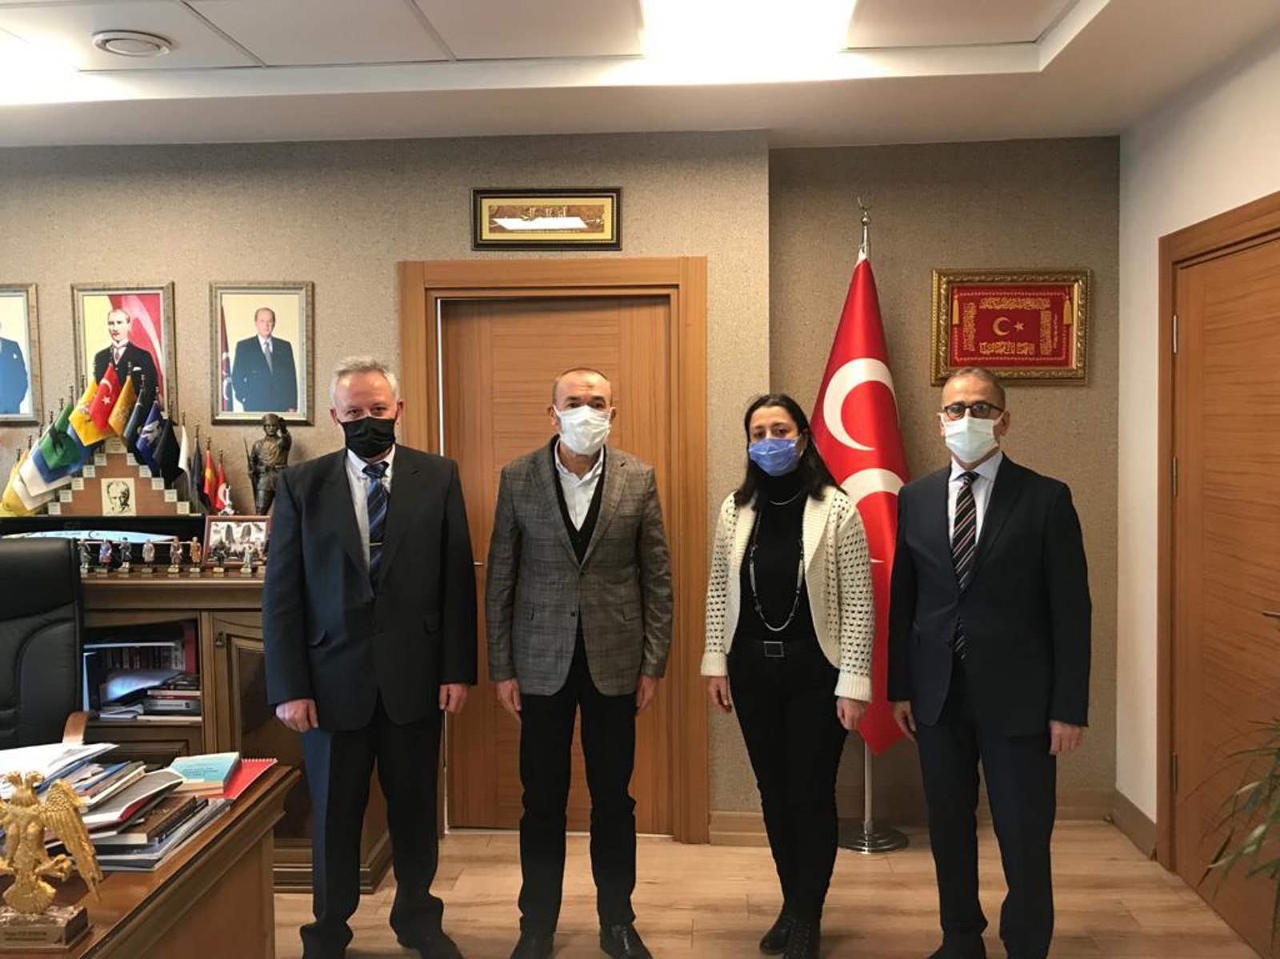

11- 26-27 Aralık 2021 tarihlerinde üyelerimizin katılımı ile alanın tüm yönleri ile değerlendirildiği bir çalıştay gerçekleştirdik.
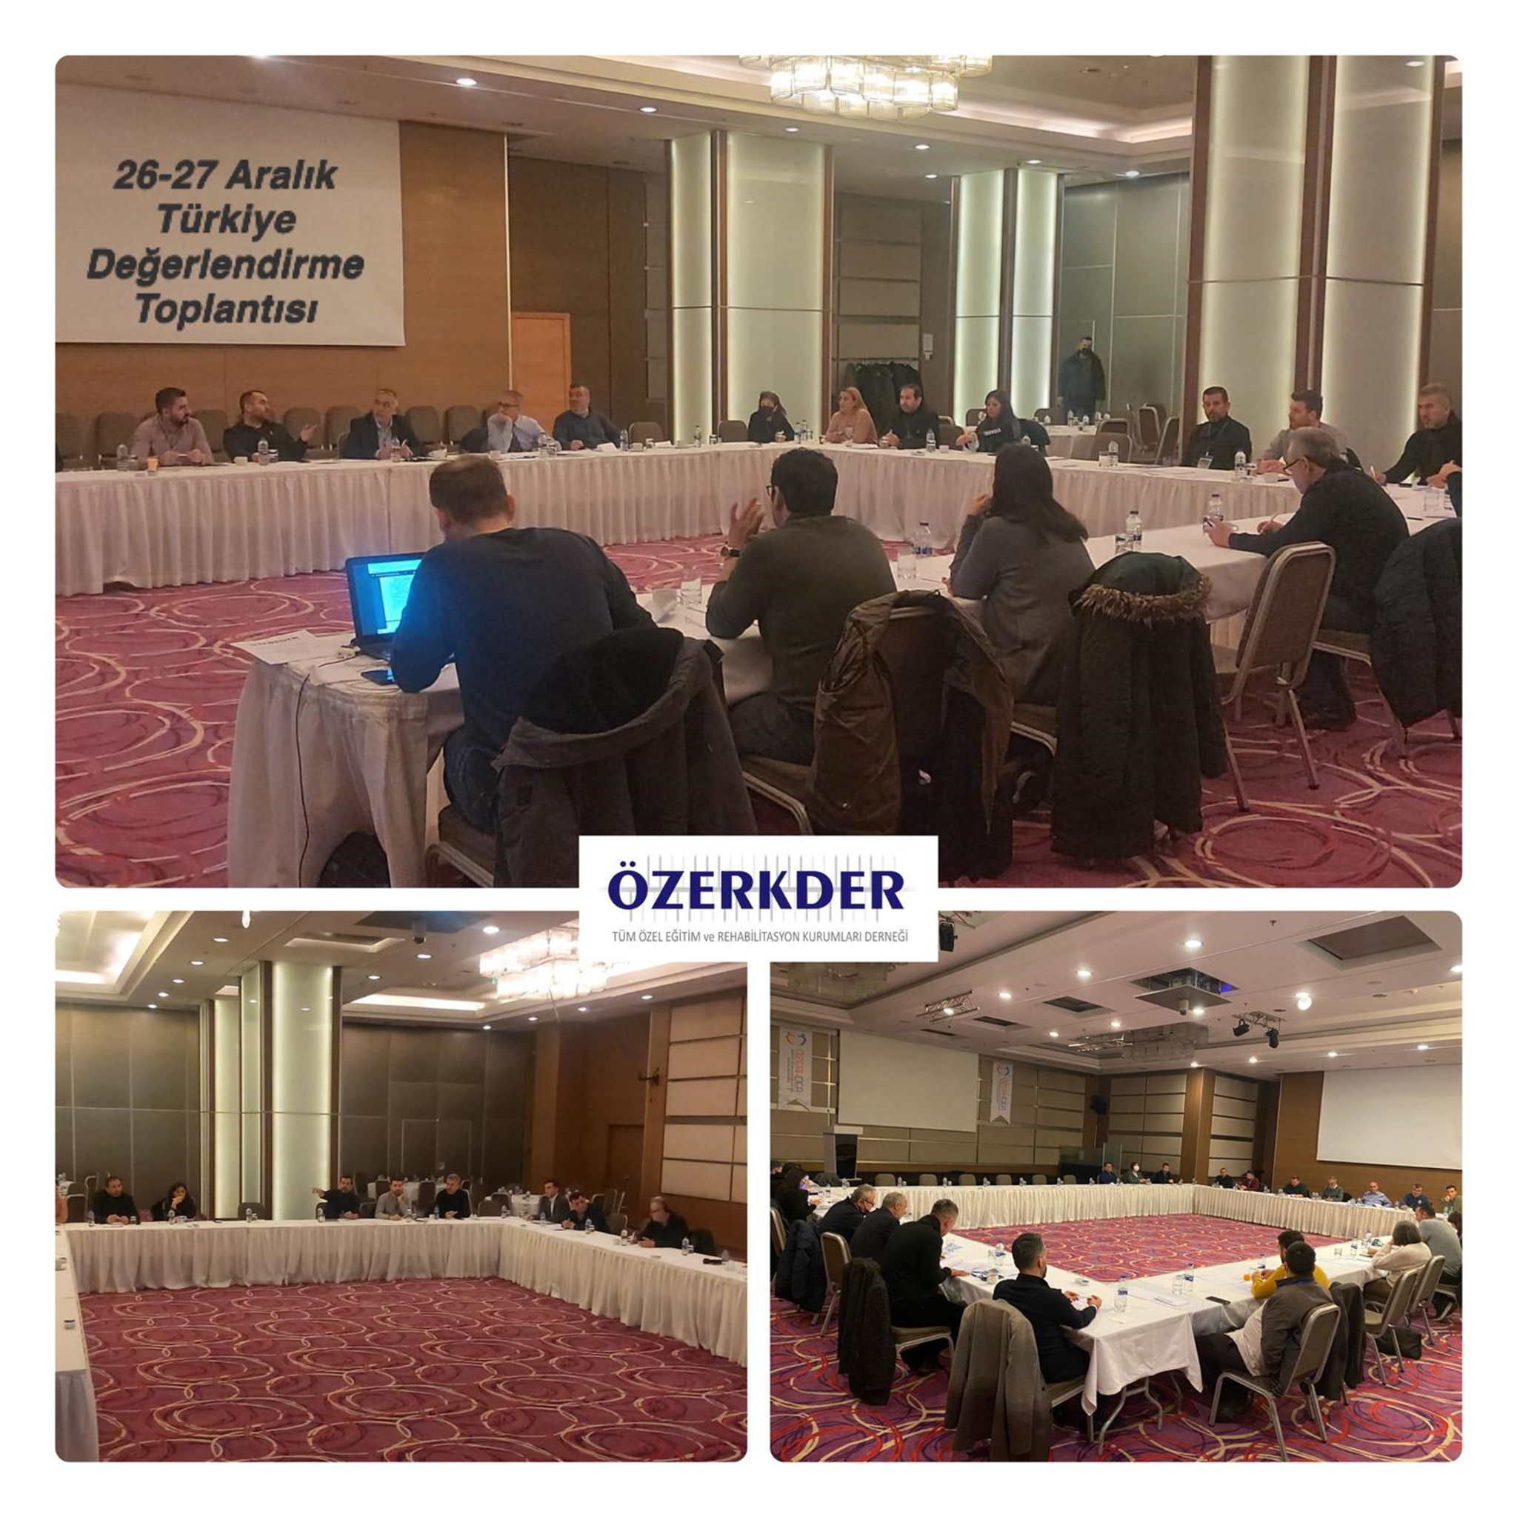
12- AK Parti Şanlıurfa Milletvekili Doç. Dr. Halil Özşavlı’ yı TBMM’ de ziyaret ettik. Alan sorunlarımızla ilgili oldukça verimli bir görüşme gerçekleştirdik.
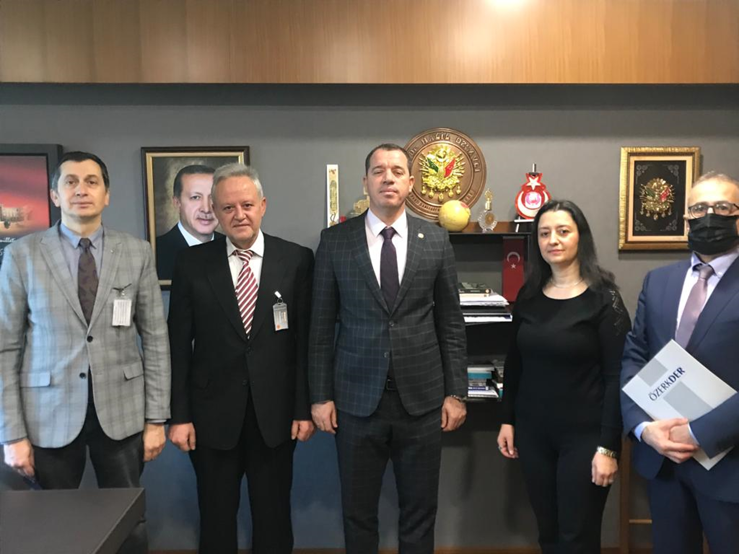

13- AK Parti Genel Başkan Yardımcısı Sayın Julide Sarıeroğlu’ nu makamında ziyaret ettik. Alan sorunlarımızı birlikte istişare ettik. Kendisine dosya ve raporlarımızı sunduk.
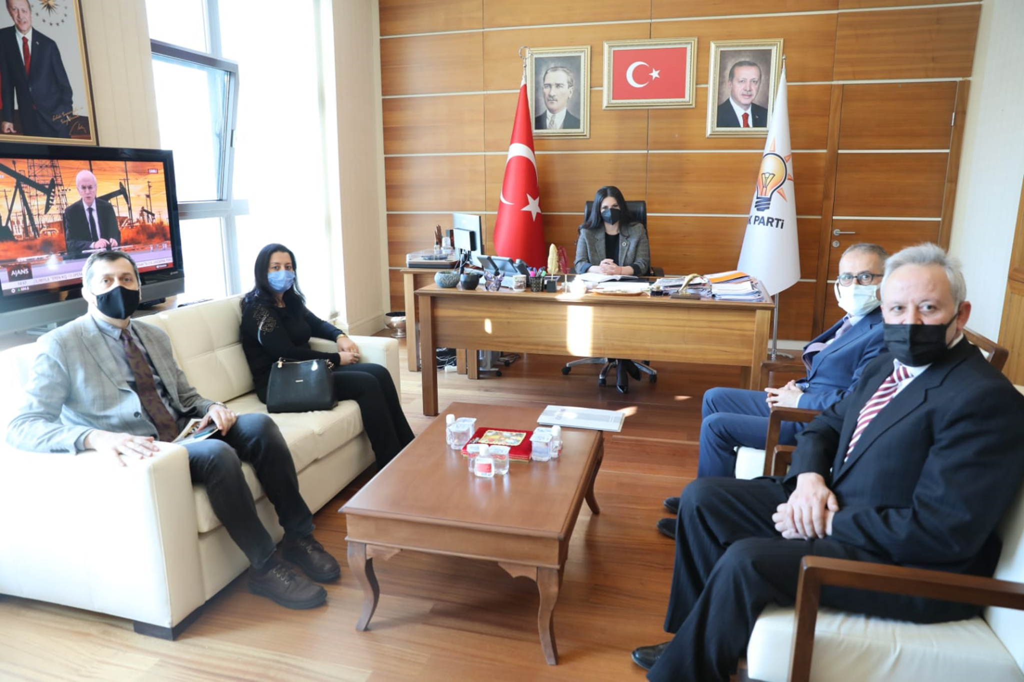

14- AK Parti Merkez Kadın Kolları Başkanı Sayın Ayşe Keşir’ in misafiri olduk. Alan sorunlarımızı paylaştık. Kendisi de ilettiğimiz sıkıntıları ilgili makamlarla paylaşacaklarını belirtiler.
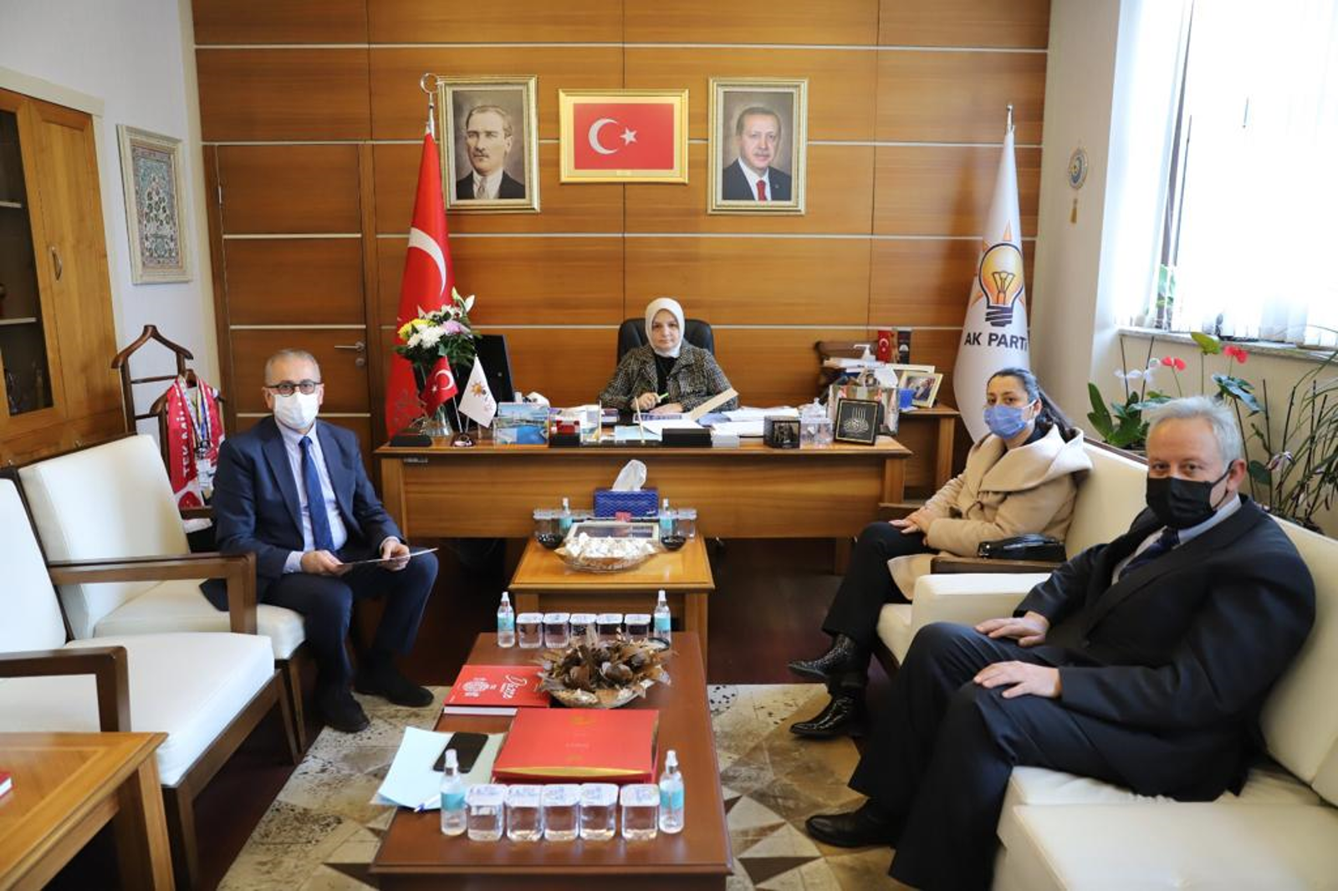

15- Deva Partisi Sivil Toplumla İlişkiler Başkanı adına avukat Mehmet Zeki Bey ile alanımızın sorunları hakkında görüşmelerde ve fikir alışverişinde bulunulmuştur.
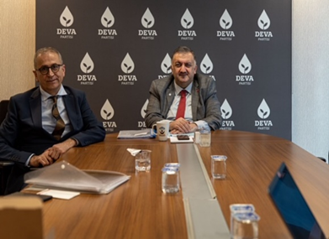
16- E- okul mebbis korelasyonu ile ilgili yaşanan soruna yönelik görüşmelerde bulunulmuş, aralık ayı için sorunun ortadan kaldırılması sağlanmıştır.

17- Yönetim kurulumuz 31 aralık 2021 günü Hazine ve Maliye Bakanlığı yetkilileri ile kurumlarımızın maliyetleri üzerine ayrıntılı bir çalışma gerçekleştirmiştir. Toplantıda, seans ücretlerinin memur maaş katsayısına bağlanması talebimiz ayrıntılı olarak tartışılmıştır.

Saygıyla duyurulur.

